 | 1 | 2 | 3 | 4 | 5 | 6 |  | 7
Entrées | 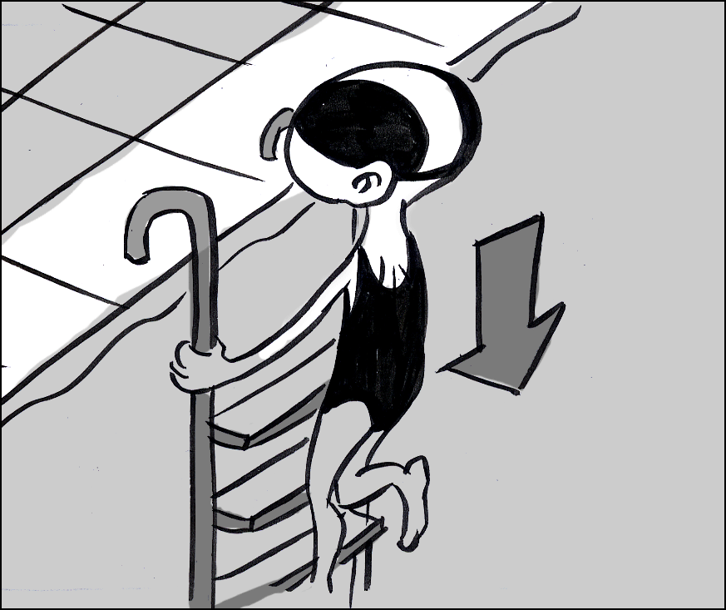  Je descends à l’échelle  Entrée du | 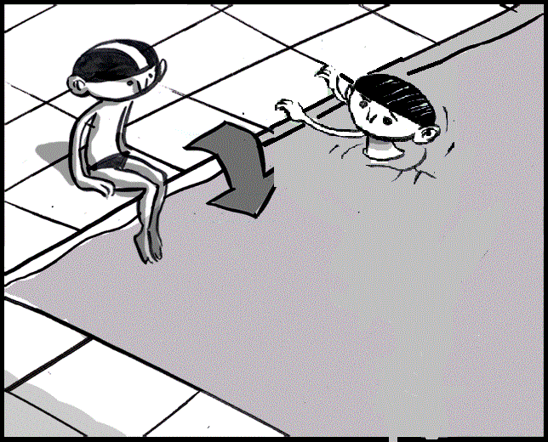  Je descends du bord  palier 1 | 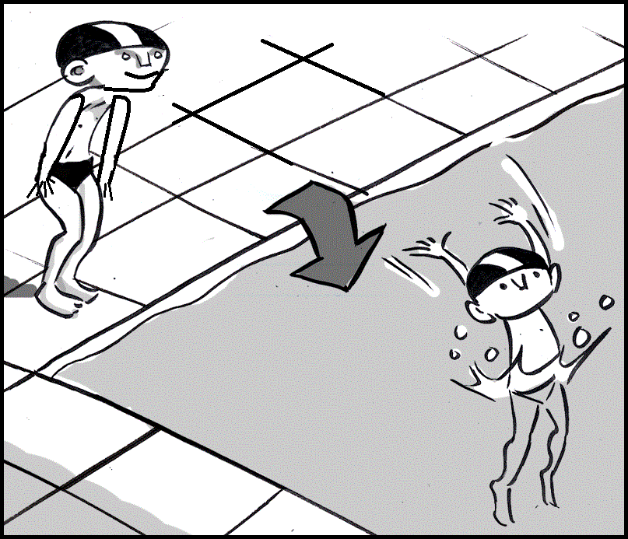  En moyenne profondeur  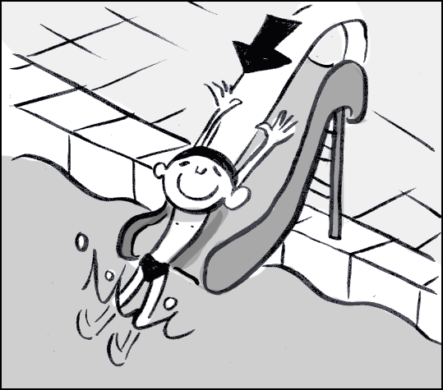  Je saute  Je glisse | 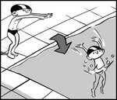  En grande profondeur (taille de l’élève bras levés)  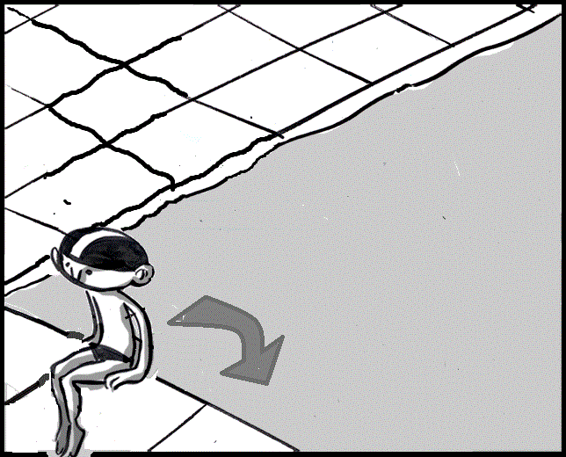  Je saute  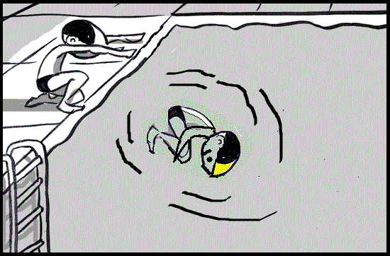  Je chute en arrière  Je chute en avant  Entrées du palier 2 | Je plonge à genoux sur une planche.  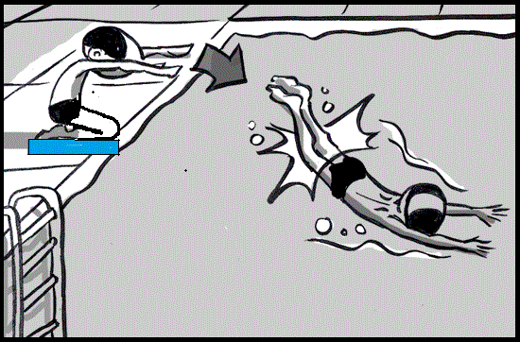  Entrées du | 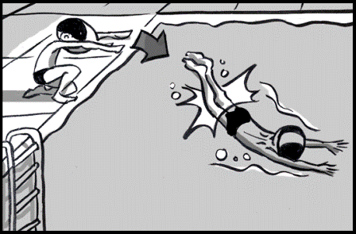  Je plonge à genoux  Palier |  | 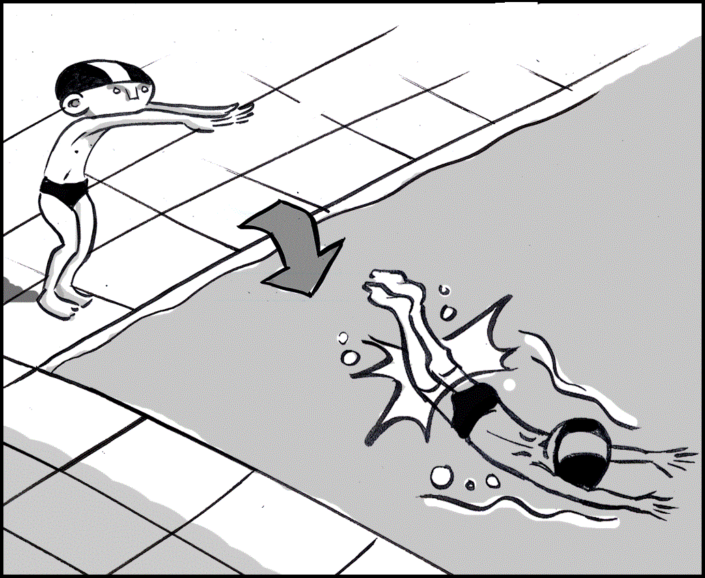  Je plonge debout.  3
Immersions  Les immersions volontaires (action déclenchée par l’élève et destinée à lui permettre d’aller vers le fond) sont absentes des 3 paliers | 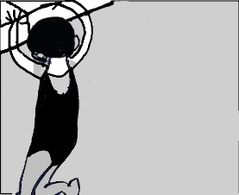  J’immerge une partie de mon visage ou mon visage en entier. | 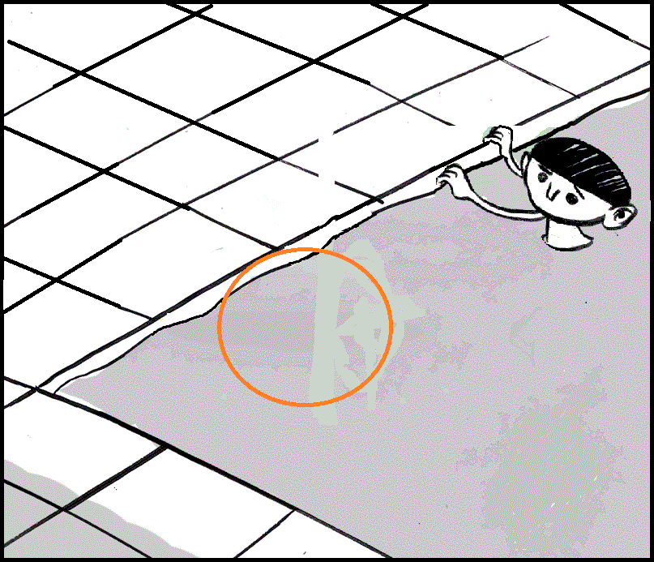  Je passe sous un cerceau posé en surface. | 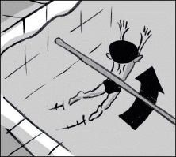  Je passe sous un obstacle posé en surface | 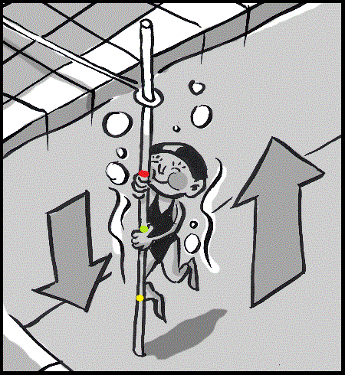  Je descends et je remonte en m’aidant de la perche jusqu’aux repères placés sur la perche ou jusqu’à une profondeur plus ou moins égale à ma taille. | Je descends à la perche  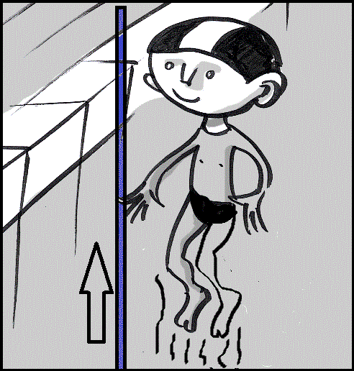  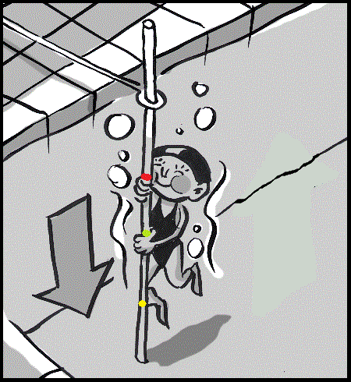  Et je me laisse remonter sans rien faire  Remontée passive (c’est-à-dire qu’aucune action n’est effectuée par l’élève pour remonter) incluse dans le palier 2 | Je passe à travers un cerceau immergé sous la surface (0,80m - 1,00m) sans aucune aide ni pour m’immerger ni pour remonter.  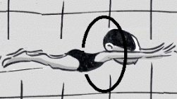 |  | Je ramasse des objets au fond de la piscine (1,20m -1,40m) sans aucune aide  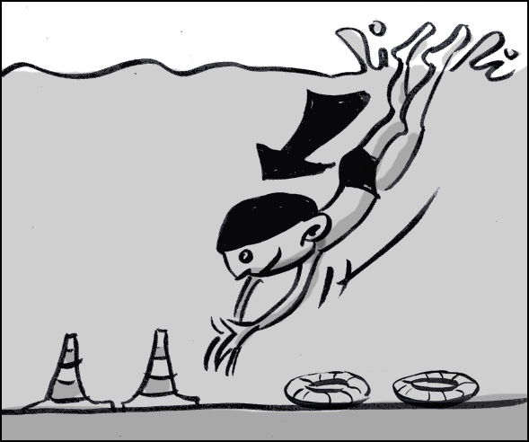
Déplacements  Je me déplace :  Il est proposé une progressivité des distances parcourues (palier 1 : 2 à 3m, palier 2 : 5 à 7,5m, palier 3 : 10m) sans aucun appui pris sur les éléments du dispositif de manière à favoriser l’autonomie de l’élève en lien avec la distance mentionnée dans le palier 3 (10m), les AFC 2 (15m) et l’ASNS (50m). Cette progressivité ne figure pas dans les paliers décrits par la note de service du 28-2-2022. | 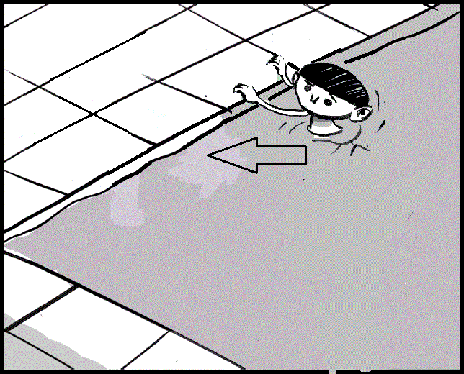  En me tenant au bord de la piscine | 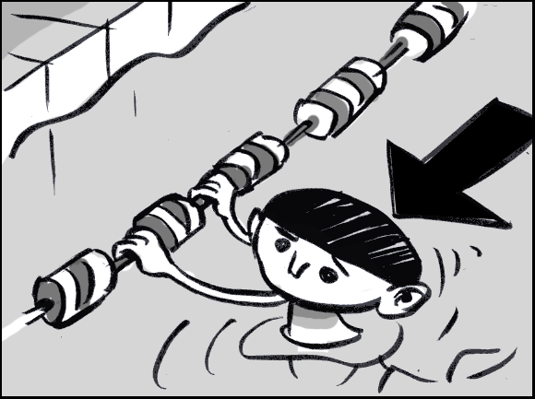  En me tenant à une ligne d’eau  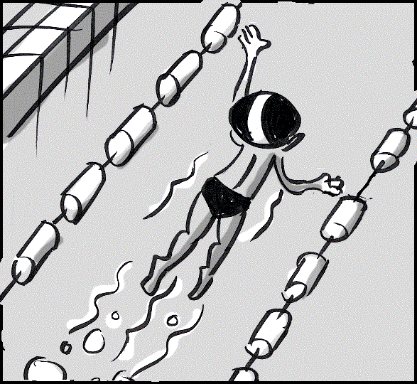  Ou en me tenant aux lignes ou aux perches d’un pont de singe. | 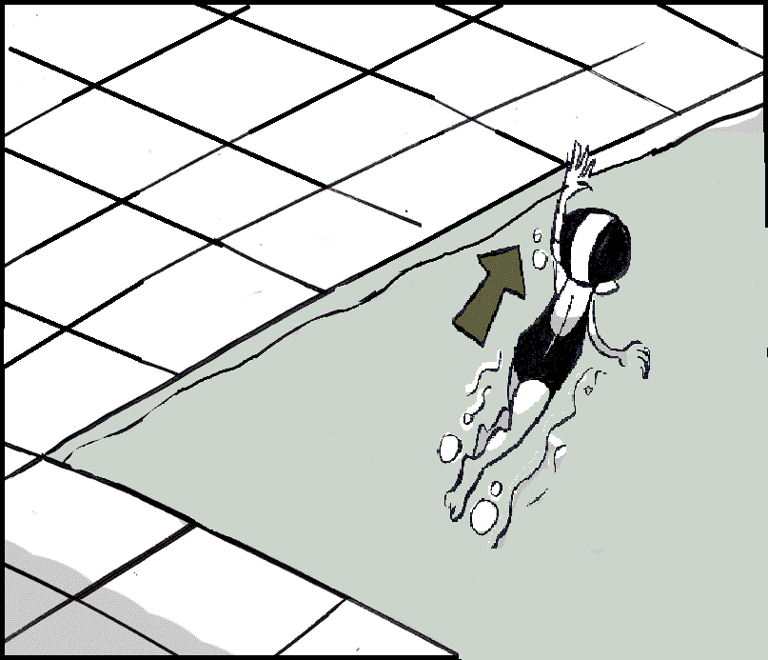  Sur 2 à 3 m à proximité du mur (sans le toucher). Mon visage est au-dessus de la surface. Mon corps est oblique. | Sur 2 à 3 m, à proximité du mur (sans le toucher). Ma tête est immergée.  Mon corps est à plat.  Déplacement du palier 1 | 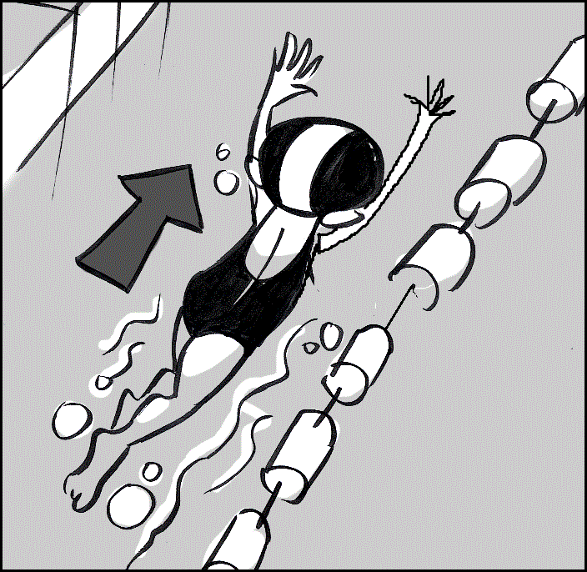  Sur 5 à 8 m, sur le ventre, dans un pont de singe ou le long du mur ou d’une ligne sans rien toucher. Mon visage est immergé.  Déplacement du palier 2 | Sur 10 m (jusqu’au cône de couleur……..) en position ventrale, sans aucune aide ou appui, tête immergée.  Déplacement du palier 3 | Sur une 15aine de m, sans aide, en ventral avec le visage immergé ou en dorsal.  Les bras peuvent être utilisés.
Flottaisons  Le palier 1 ne demande aucune flottaison.  Le palier 2 demande à « flotter de différentes manières » et le palier 3 demande une flottaison dorsale à l’issue des 10m « nagés ». | Accroché à un support, je laisse remonter mes jambes à la surface (mon visage est hors de l’eau)  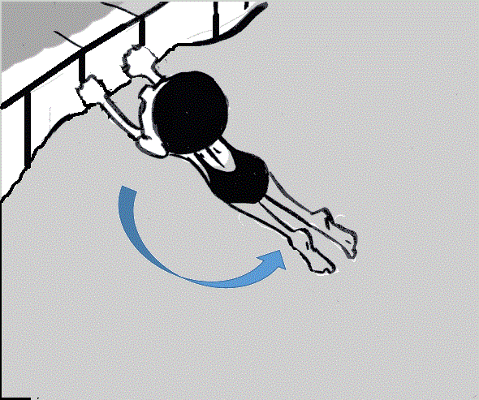 | 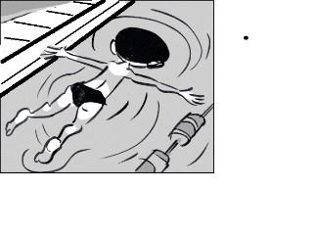  Je flotte sur le ventre, tête dans l’eau, en me tenant au bord  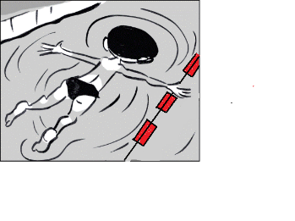  Ou en me tenant à une ligne d’eau | 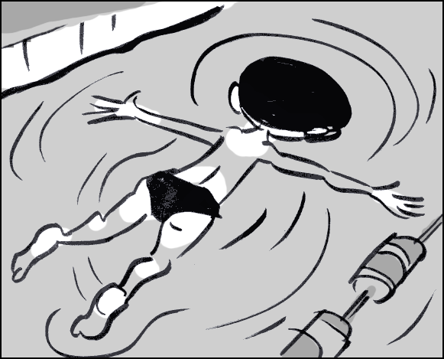  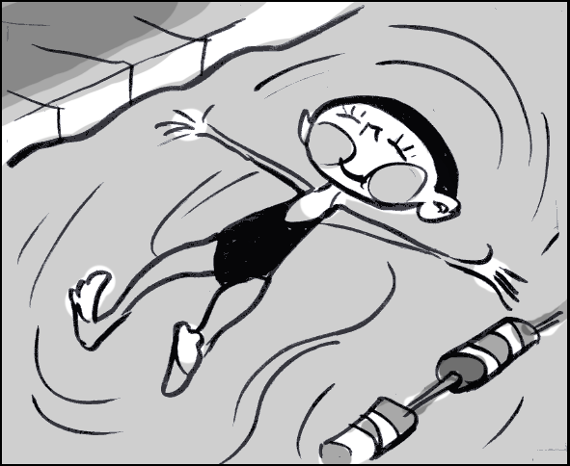  Je flotte sur le ventre ou sur le dos, sans me tenir et sans aucune aide  Sur le dos uniquement et sans reprendre appui après le déplacement de 10m : flottaison du palier 3 | Je peux faire deux flottaisons différentes pendant 5 sec. chacune sans aucune aide, et sans les enchaîner.  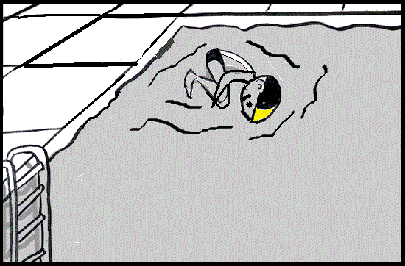 | Je peux enchaîner deux flottaisons différentes pendant 5 sec. chacune.  Enchaînement de 2 flottaisons différentes : palier 2 | Je peux enchaîner deux flottaisons différentes pendant 7 à 10 sec. chacune. |  | Je peux passer d’une forme de flottaison, tenue 5 sec., à une autre, tenue 5 sec. sans aide.
Sorties  Dans les 3 paliers, l’élève doit « sortir seul » de l’eau. Rien n’est précisé sur le niveau de difficulté de la sortie à mettre en œuvre. Les différents sorties proposées ci-contre permettent de complexifier cette action. | 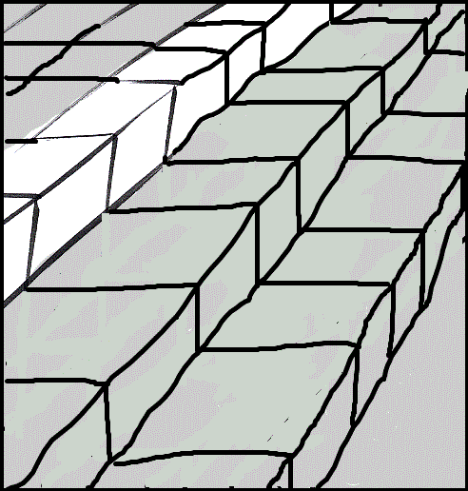  Je sors par les escaliers. | 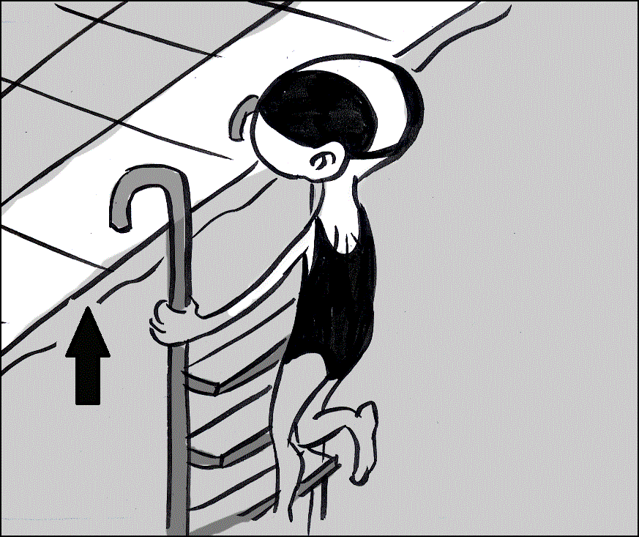  Je sors par l’échelle  Sortie des paliers 1, 2 et 3 | 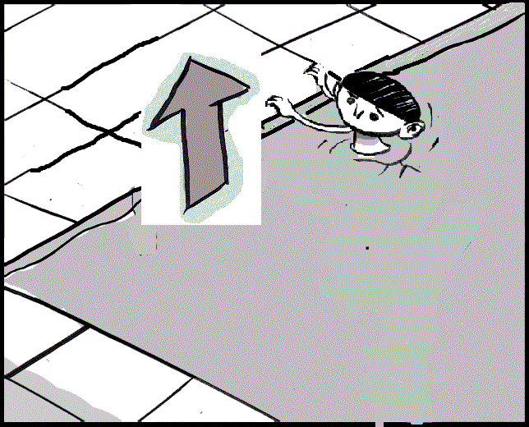  Je sors par le bord de la piscine (bord au ras de l’eau). | 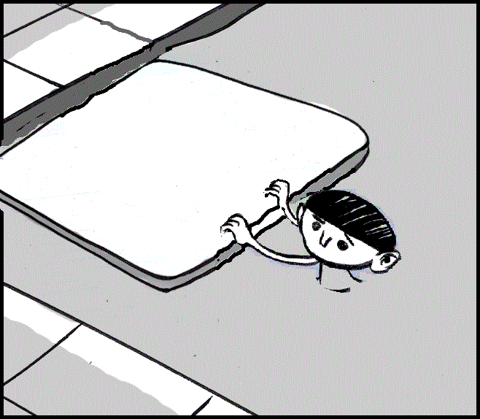  Je sors à l’aide d’un tapis | Je sors par le bord de la piscine (0,30 à 0,50 m de haut) | Je sors par le bord haut de la piscine  (0,60 à 0,80 m de haut)

